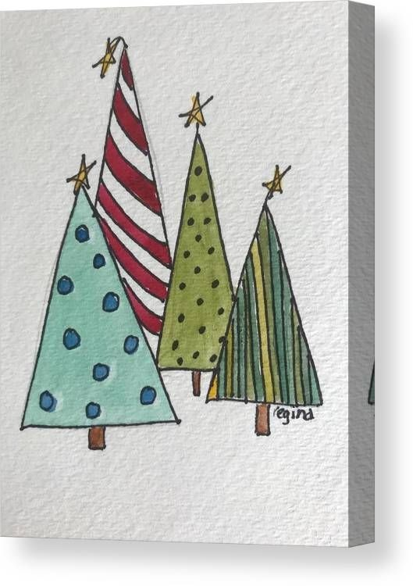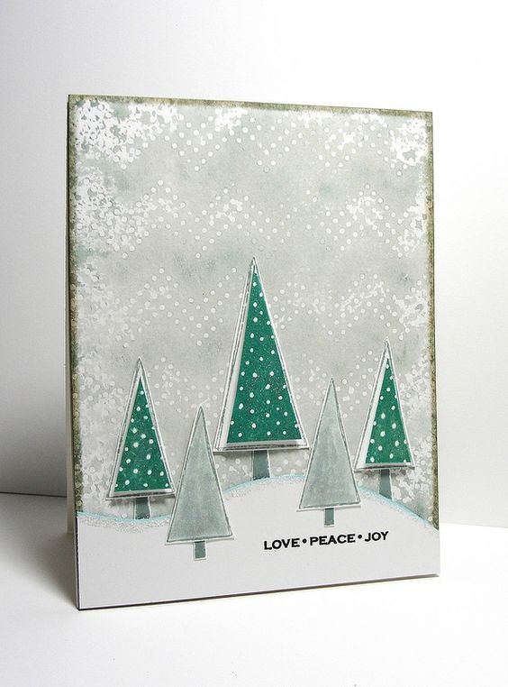

ΑΓΑΠΗ ΕΙΡΗΝΗ ΧΑΡΑ

Δημιουργούν ευχετήριες κάρτες

